新 书 推 荐

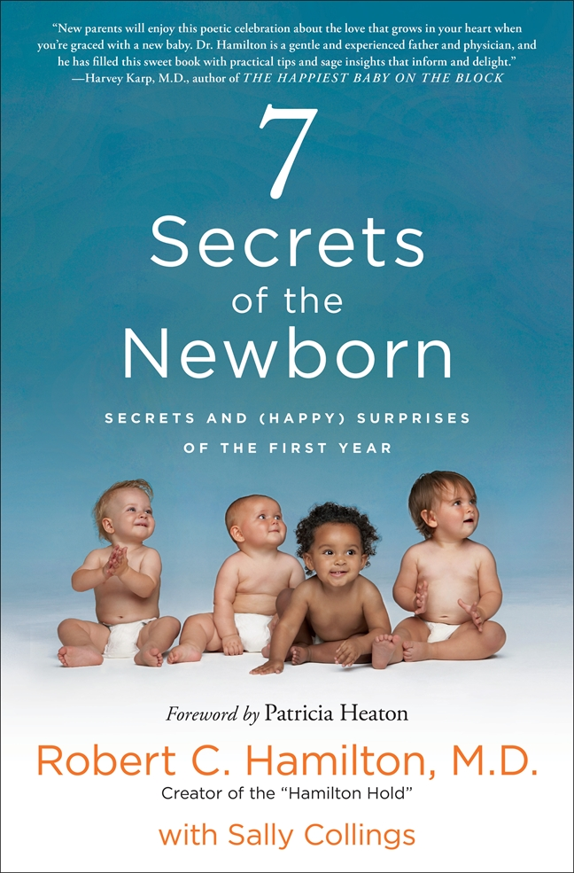
中文书名：《新生儿的7个秘密：第一年的秘密和惊喜》
英文书名：7 SECRETS OF THE NEWBORN: SECRETS AND (HAPPY) SURPRISES OF THE FIRST YEAR
作 者：Robert C. Hamilton, M.D. with Sally Collings
出 版 社：St. Martin
代理公司：ANA/Conor
页 数：336页
出版时间：2018年9月
代理地区：中国大陆、台湾
审读资料：电子稿
类 型：育儿

内容简介：

一本独一无二的引导你度过宝宝人生中最初阶段——以及帮助你在为人父母的过程中收获常识和信心的作品。

医学医生罗伯特·C·汉明顿（Robert C. Hamilton）在护理新生儿方面具有超过30年的经验。在他的实践中，罗伯特医生（Dr. Bob）清楚地了解——哪些有效，而哪些没用。如何让你的宝宝吃奶、睡觉、甚至停止哭泣?有什么方法可以帮助你和宝宝沟通?在宝宝出生的第一年中你要为孩子、自己和伴侣做哪些重要决定？

在这本书中，罗伯特医生在这些问题上分享了他清晰、明智、温暖的建议——以及所有最新的科学数据和研究结果：

- 用“抱住”安慰嚎啕大哭的新生儿
- 温和地教会宝宝如何入睡（同时也让自己睡一会）
- 建立健康的生活模式
- 母乳喂养、奶粉喂养或奶瓶喂养
- 玩耍！
- 规划家里看电视的时间

…以及更多能帮你度过宝宝出生后令人难忘第一年的建议。

作者简介：

医学医生罗伯特·C·汉明顿（Robert C. Hamilton）拥有超过30年的儿科医生经验，并且是位于加利福尼亚州圣莫尼卡的太平洋儿童医院（Pacific Ocean Pediatrics）的创始人。1998年，汉明顿医生开始了灯塔医疗任务（Lighthouse Medical Missions），并带领30多个医疗任务小组前往非洲和中美洲。汉明顿医生和他的妻子莱斯利（Leslie）育有6个孩子，并且还有7个孙子孙女。

媒体评价：

“儿科医生汉明顿为我们带来了一部令人愉悦又生机勃勃的作品，庆祝宝宝的降生，说服读者生小孩并教会父母如何最好地调整并享受宝宝到来的前12个月。作者本身就是6个孩子的父亲和7个孙子孙女的爷爷外公，他对自己的专业领域既着迷又博学。新晋的或未来的父母会发现被他的热情所感染。”
——《出版者周刊》（Publishers Weekly）

“当我等待儿科医生罗伯特·汉明顿为女儿问诊时，我是一位焦急的新妈妈，而正是罗伯特医生让我放松下来，就像他今天对我7岁的孩子所做的那样。在书中读到他的智慧感觉就像重新回到了我女儿刚出生的第一年。这是本直到你真正要用到它时才意识到你需要它的书。”
——卡莉·白奥奇（Carlie Baiocchi），产科注册护士（RNC-OB），ICEA认证生育讲师（ICCE）, 洛杉矶西达斯西奈医学中心
（Cedars-Sinai Medical Center）分娩护士及分娩育儿教育者
、
“《新生儿的7个秘密》是盛放的’旧时代’智慧之花。汉明顿医生将他30多年的儿科医生生涯浓缩进一本与今天的新生代父母相关的简单又迷人的书中。”
——罗伯特·E·西格尔（Robert E. Segal），HelpGuide.org联合创始人

“汉明顿医生为如何为人父母提供了一种全新的视角，并展示了如何简化这段旅程能让父母不再那么畏惧。他所带来的知识和智慧不止实用，我从他身上学到了很多。这部作品是本终极指南，在你发现自己怀孕后应该选择的第一本书。”
——娜塔莎·贝克（Natasha Beck），心理学公共卫生硕士（MPH, Psy.D）

谢谢您的阅读！
请将反馈信息发至：程衍泽（Conor Cheng）
安德鲁·纳伯格联合国际有限公司北京代表处
北京市海淀区中关村大街甲59号中国人民大学文化大厦1705室
邮编：100872
电话：010-82504406
传真：010-82504200
Email：Conor@nurnberg.com.cn
网址：http://www.nurnberg.com.cn
豆瓣小站：http://site.douban.com/110577/
新浪微博：安德鲁纳伯格公司的微博_微博 (weibo.com)
微信订阅号：ANABJ2002

